Emberi vezető és méltányos bérezés tesz vonzóvá egy munkahelyet
Felértékelődtek a humán szempontok a munkavállalói preferenciák között.A PwC Magyarország hetedik alkalommal mérte fel a munkaerőpiaci preferenciákat és átadta az Év Legvonzóbb Munkahelye díjakat.
Tekintettel a stabilan magas inflációs környezetre, a versenyképes alapbér mellett az egyéb pénzbeli juttatásokat kínáló munkahelyek a legvonzóbbak. Ugyanakkor a munka tartalma, a magánélet tiszteletben tartása, valamint a csapat és a vezető szerepének növekedése mind arra mutatnak, hogy a munkavégzés azon körülményei is fontosak a munkavállalóknak, amelyekre elsősorban a közvetlen felettes van hatással. Több, mint 80 000 magyar kitöltő - fiatalok és tapasztalt szakemberek - osztotta meg a véleményét a PwC Magyarország 2023-as Munkaerőpiaci preferencia felmérésében munkahelyválasztási szempontjaikról és jelölték meg az általuk legvonzóbbnak tartott munkáltatókat.
A munkahely stabilitása helyett az alapbér a döntő
A magyar vállalatok továbbra is kiélezett versenyt folytatnak a képzett munkaerő megszerzéséért. Az elöregedő társadalom munkaerőpiaci hatásai, a csökkenő munkanélküliség, a digitális kompetenciák növekvő szerepe és új nagyvállalatok megjelenése a piacon jelentős kihívásokat okoznak a toborzásért felelős szakembereknek. Közülük sokan ugyanis azt várták, hogy a tavalyi mélypontot követően a nagy leépítési hullám enyhítheti a munkaerőpiacra nehezedő nyomást, azonban ez mostanáig nem következett be. A jelöltvezérelt piac jelensége a munkavállalók preferenciáiban egyértelműen nyomon követhető: míg előző évben a munkahely stabilitása kiemelten fontos szerepet kapott (3. hely), idén az látszik, hogy a munkavállalók kevésbé tartanak munkahelyük elvesztésétől, és inkább olyan tényezőkre fókuszálnak, mint az alapbér növelése, vagy a munka-magánélet egyensúlyának megtalálása.
Munkavállalók1.Alapbér2.Bónusz3.Túlórakifizetés4.Értelmes, értékteremtő munka5.Magánélet tiszteletben tartása6.Támogató, együttműködő csapat7.Munkaidőn belül elvégezhető munkamennyiség8.Rugalmas munkaidő9.Szakmailag felkészült vezetők10.Egyértelmű vezetői elvárásokTop 10 legfontosabb elem a munkahely kiválasztásánál a munkavállalói válaszadók körében
Egyetemisták1.Alapbér2.Túlórakifizetés3.Karrierlehetőségek4.Bónusz 5.Továbbképzési lehetőségek6.Értelmes, értékteremtő munka7.Jóllétet, kényelmet támogató munkakörnyezet8.Magánélet tiszteletben tartása9.Támogató, együttműködő csapat10.Szakmailag felkészült vezetőkTop 10 legfontosabb elem a munkahely kiválasztásánál az egyetemista válaszadók körében
A reálbérek folyamatos csökkenése fájó pont
A béreket felfaló inflációt nemigen tudták a vállalatok maradéktalanul ellensúlyozni, így a magyar munkavállalók többségének csökkent a reálbére, és kritikus kérdés lett életszínvonaluk megtartása. Ezért nem is meglepő, hogy a pénzbeli javadalmazási elemek tavalyhoz képest még tovább erősödtek: az alapbér és túlórapénz mellett megjelent a bónusz (3. legfontosabb), illetve bizonyos szegmenseknél a havi teljesítménybér (pl. szakiskolásoknál 5. legfontosabb szempontként) is. A PwC 2023-as Global Hopes & Fears kutatása szintén alátámasztja azt a világszinten tapasztalható trendet, hogy a munkavállalók elsősorban fizetésemelés kéréssel (42%), másodsorban előléptetés igényléssel (35%), majd végül munkáltató váltással (28%) igyekeznek kompenzálni és nagyobb eséllyel fontolgatják a kilépést azok, akik túlhajszoltnak érzik magukat (44%), akiknek nehézséget okoz a havi számlák kifizetése (38%), illetve a Z-generáció tagjai (35%).
A vezetőkön a világ szeme
Az előző évi felmérésben a gazdasági és társadalmi sokkhatások miatt (ukrán háború, energiaválság) a humán faktorok, mint a vezető szerepe vagy a csapat megtartó ereje másodlagossá váltak. Az idei eredmények viszont azt mutatják, hogy az emberek elkezdtek adaptálódni a folyamatosan változó és kiszámíthatatlan környezethez. Egyúttal rájöttek arra, hogy az önálló megküzdés helyett nagyobb mértékben támaszkodjanak egymásra, így a kollégákra és a felettesre is, ami a dolgozó korosztálynál még hangsúlyosabban (6. hely) megmutatkozott.
A vezetők szerepének növekedését más preferenciák előtérbe kerülése is jelzi: a munka tartalma (4. hely), a magánélet tiszteletben tartása (5. hely), a munkaidőn belül elvégezhető munkamennyiség (7. hely) és az egyértelmű vezetői elvárások (10. hely) is feléjük megfogalmazott „elvárások” - nem véletlenül, hiszen a vezető személyén, kompetenciáin és stílusán nem csak a munkaerő-megtartás, de a -bevonzás is múlik.
„A reflektorfény a vezetőkön van: a jelöltek nem csak munkahelyet, hanem tudatosan vezetőt választanak maguknak. A HR szakértőkön ezért fokozódik a nyomás, hogy a vezetőket felkészítsék a munkáltatói értékajánlat hiteles kommunikációjára, és a mindennapi működésben történő megvalósítására”- hangsúlyozta Reguly Márta, a PwC HR tanácsadási csapatának vezetője.
A munkavállalók látják a vezetőkre nehezedő plusz terheket, és a karrier, valamint a képzési lehetőségekkel kapcsolatos preferenciák gyengülése szintén arra utalnak, hogy nem feltétlenül vágynak vezetői szereppel járó felelősségre; vélhetően azért, mert telítődtek a folyamatos változással való megküzdéssel. Ez viszont azért okoz komoly nehézséget, mert miközben a digitális képességfejlesztés számtalan nagyvállalatnál stratégiai fókusz, a válaszadók tanulási motivációja meglehetősen gyenge (Továbbképzési lehetőségek - 19. hely).
Fáradó munkavállalók, ambiciózus diákok
Az egyetemi hallgatók válaszait vizsgálva jól kirajzolódik, hogy mennyiben más elvárásokkal rendelkeznek ők a már tapasztalt munkavállalókhoz képest. A gyors előrejutás ígérete (Karrierlehetőségek: 3. hely) és a folyamatos fejlődés (Továbbképzési lehetőségek: 5. hely) a fiatalok számára kiemelten fontosak, miközben a már foglalkoztatottak a magánélet tiszteletben tartását (5. hely) és a támogató, együttműködő csapatot (6. hely) igénylik határozottabban. Utóbbiak első tíz preferenciája közé nem is kerültek be a karrierlehetőségek.
„Míg a tapasztalt munkavállalók esetén egyfajta fásultságot érzünk a képzések és a karrier kapcsán, a fiatalabb generáció ambíciója szerencsére még nagyon erős: tudatosan tervezik és építik karrierjüket, és elvárják a munkáltatótól, hogy belátható időn belül magasabb pozícióba tudjanak lépni”- teszi hozzá Reguly Márta.
Helyi viszonyokra szabott munkáltatói értékajánlat
A tehetségekért folytatott harcban a munkáltatói márkaépítés elengedhetetlen, azaz a vállalatoknak meg kell különböztetni magukat a munkaerőpiacon és egyedi munkavállalói értékajánlatot nyújtani célcsoportjuknak. Ami akkor lesz igazán vonzó, ha nem egy globálisan érvényes márkaígéret, hanem a helyi piac munkavállalóira szabott egyedi ajánlat. A PwC felmérése rávilágít arra is, hogy a pénzbeli tényezők mellett a vezető személye, inspiráló és gondoskodó attitűdje az, amire érdemes hangsúlyt fektetni, azt fejleszteni, és a jelöltek felé láthatóbbá tenni. Ezért lényeges valamennyi szervezet számára, hogy kialakítsa azt a különleges és egyedi vállalati kultúrát, ami alapján pozitívan tudja magát pozícionálni az érdekeltjei körében.
PwC 2023 Legvonzóbb Munkahelye Díj iparági kategória győztesei
A PwC 2023 Legvonzóbb Munkahelye Díjakat összesen tíz iparági, valamint egy összesített kategóriában osztották ki a kutatásban részt vett válaszadók értékelése alapján.
Magyarországon a tavalyi évhez hasonlóan ismét a nagy autóipari gyártó cégek bizonyultak a legvonzóbbnak a munkaerőpiacon. Ezekre a vállalatokra stabil, hosszútávú munkahelyként tekintenek, akik amellett, hogy versenyképes béreket nyújtanak, a munkaerőpiac sok szegmensét (mérnöki, IT-s, pénzügyi és humán hátterű szakértők) meg tudják szólítani. A vállalatok megítélésében szerepet játszik az is, hogy a munkáltatói márkát mennyire tudja támogatni a kereskedelmi márka vonzósága: egy erős brand és kézzelfogható termék erősíti a munkáltatói brandet is.
Autóipari gyártó
Audi Hungaria
Mercedes-Benz
BMW
Energetika és közüzem
MOL Magyarország
MVM Csoport
E.ON
FMCG
Coca-Cola
Procter & Gamble
Nestlé
Gyártó
Bosch csoport
LEGO
Siemens
Gyógyszeripar
Richter Gedeon
Egis
Roche
Kiskereskedelem
Lidl Magyarország
IKEA
Aldi Magyarország
Pénzügyi szolgáltató
OTP Bank
Morgan Stanley
Magyar Nemzeti Bank
Szolgáltatóközpontok
bp Hungary
Diageo
British Telecom
Technológia
Microsoft
Samsung
IBM
Telekommunikáció és média
Magyar Telekom
Deutsche Telekom
Vodafone
2023 Legvonzóbb Munkahelye - összesített kategória
Audi Hungaria
Bosch csoport
Mercedes-Benz
Módszertan:A PwC Magyarország a 2023-as munkaerőpiaci-preferencia kutatásában a 14 évnél idősebb diákokat, hallgatókat és munkavállalókat kérdezte meg online felmérése keretében arról, hogy milyen tényezők és juttatások meghatározóak számukra, milyen elvárásokat fogalmaznak meg a munkaadókkal szemben, valamint melyek azok a hazai munkáltatói márkák, melyek a leginkább vonzóak számukra. A kérdőívet több, mint 80.000 fő töltötte ki.A PwC 2023 Legvonzóbb Munkahelye Díjakat összesen tíz iparági, valamint egy összesített kategóriában osztották ki a kutatásban részt vett válaszadók értékelése alapján. (A válaszadók „top of mind” logika mentén bármely hazai munkáltatói márkát megjelölhették, melyek közül a legtöbb említést elért márkák kapták a díjakat. A szakképzési centrumokból érkezett válaszokat a módszertani torzítások elkerülése és az összehasonlíthatóság miatt nem vettük figyelembe a díjak odaítélésénél.) Az iparági besorolásnál a válaszadók percepciói, az egyes munkáltatói márkákhoz rendelt egyéni meglátások voltak irányadók. Noha az adatok felvétele folyamatos, a díjak odaítélésének alapjául a 2023. szeptember 1-el indult és október 31-én lezárult kampány során beérkezett válaszok szolgáltak.
Sajtókapcsolat:
- Szőke Cecília, PR Vezető Menedzser
- +36 1 461 9100
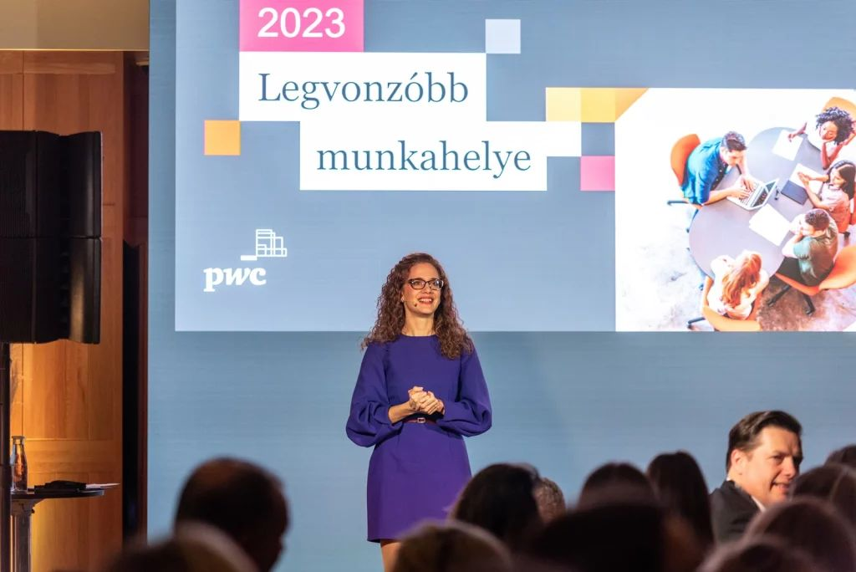 | © PwC Magyarország
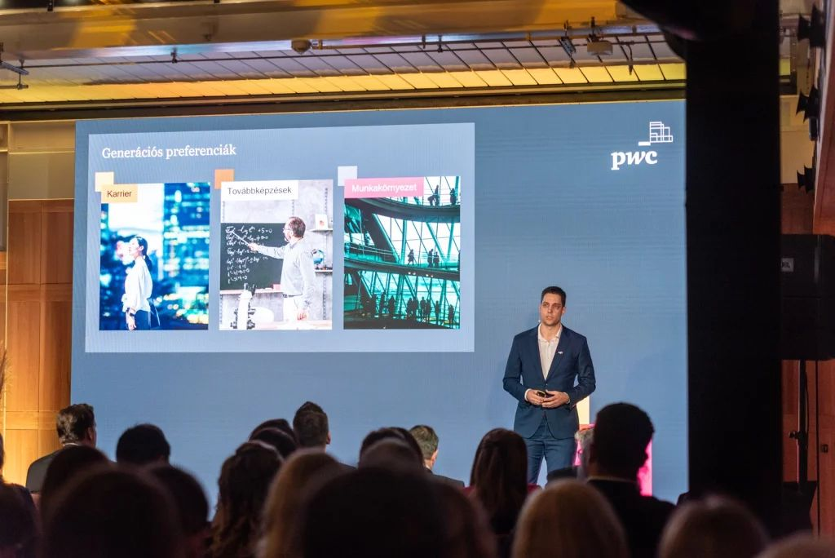 | © PwC Magyarország
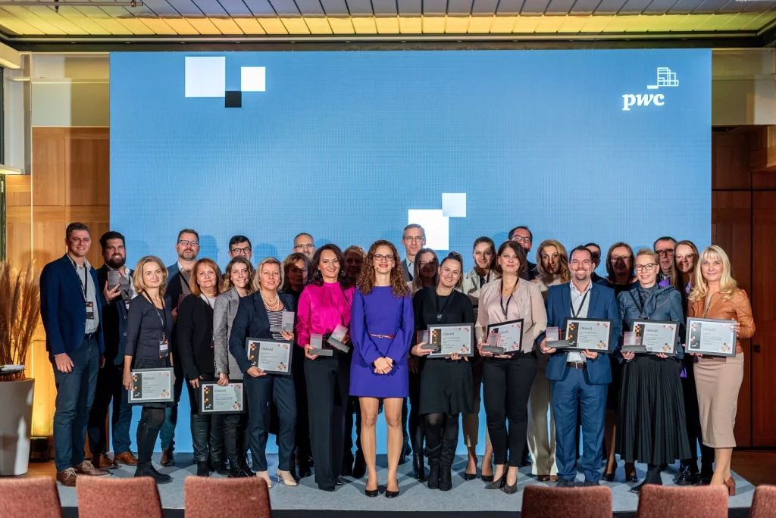 | © PwC Magyarország
Eredeti tartalom: PwC Magyarország
Továbbította: Helló Sajtó! Üzleti Sajtószolgálat
Ez a sajtóközlemény a következő linken érhető el:

